Недельный план-конспект
Группа НП-3
Дата 13.04 – 19.04
Задачи:
1 Развитие двигательных качеств у акробатов.
2 Развитие гибкости.
3 Воспитать у учащихся ответственность за результат своего труда.
Тренер Терзыман О.А.
Содержание упражнений |  | Дози-ровка | Методические рекомендации
Подготовительная  часть | Разминка  Комплекс ОРУ:  -для шеи;  -рук;  -туловища;  -ног | 10 мин | Следить за осанкой и амплитудой движения
Основная часть | ОФП  -Приседания;  -Отжимания;  -Планка  -Пресс (группировка лечь) 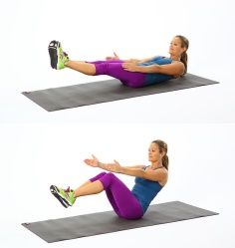  СФП  -разминка на шпагат  -правый, левый, поперечный шпагат на возвышенности.  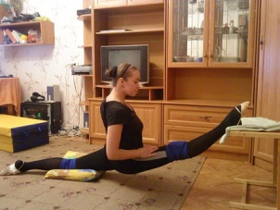-  -фронтальное равновесие 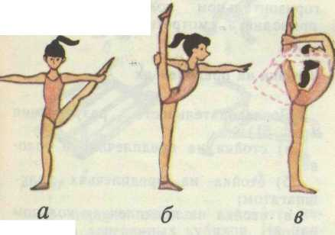  -ру  -ружьё  -боковая затяжка  -кольцо  -стойка на голове 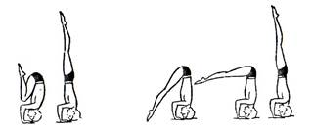 | 15мин  15мин  3х2мин | Держать спину прямо  Корпус держать ровно  Следить за плотностью группировки  Следить за осанкой  Ноги прямые, носки тянем.  Ногу тянем к плечу  Ноги прямые  Держать равновесие, спина прямая  Ноги в стойку тянем через группировку и прямую складку  Следим за постановкой рук  Держим равновесие
Заключительная часть | Упражнения на расслабление  Т/Б при занятии в домашних условиях | 5мин

Внимание обучающимся!
Обратить внимание на соблюдение техники
безопасного выполнения физических упражнений.

